Hallenbad Untermosen Hallenbad Untermosen
Feiertage/Anlässe 2026 Öffnungszeiten/Schulferien 2026

Neujahr | 1. Januar | geschlossen |  | Öffnungzeiten
Berchtoldstag | 2. Januar | 09.00 – 17:00 Uhr |  | Montag | 11.45 – 22.00 Uhr
 |  |  |  | Dienstag | 06.30 – 08.00 Uhr | 11.45 – 22.00 Uhr
Fasnachtmontag | 23. Februar | 11.45 – 22:00 Uhr |  | Mittwoch/Donnerstag | 11.45 – 22.00 Uhr
 |  |  |  | Freitag | 06.30 – 08.00 Uhr | 11.45 – 22.00 Uhr
 |  |  |  | Samstag/Sonntag | 09.00 – 17.00 Uhr
Karfreitag | 3. April | 09.00 – 17.00 Uhr
Ostersonntag | 5. April | 09.00 – 17.00 Uhr
Ostermontag | 6. April | 09.00 – 17.00 Uhr |  | Weihnachtsferien
 |  |  |  | Montag | 11.45 – 17.00 Uhr
Tag der Arbeit | 1. Mai | 09.00 – 17.00 Uhr |  | Dienstag - Freitag | 09.00 – 17.00 Uhr
Auffahrt | 14. Mai | 09.00 – 17.00 Uhr |  | Sommerferien
 |  |  |  | Revision | geschlossen | 4. Juli - 9. Aug.
Pfingstsonntag | 24. Mai | 09.00 – 17.00 Uhr |  | Montag - Sonntag | 09.00 – 17.00 Uhr | 10. - 16. August
Pfingstmontag | 25. Mai | 09.00 – 17.00 Uhr
SLRG Meisterschaft | 6.Juni | geschlossen
 |  |  |  | Übrige Schulferien
Chilbisonntag | 23. August | 09.00 – 17.00 Uhr |  | Montag | 11.45 – 22.00 Uhr
Chilbimontag | 24. August | 11.45 – 22.00 Uhr |  | Dienstag - Freitag | 09.00 – 22.00 Uhr
 |  |  |  | Samstag/Sonntag | 09.00 – 17.00 Uhr
Zimmerberg Cup | 19. September | geschlossen
 |  |  |  | Schulferien
Heiligabend | 24. Dezember | geschlossen |  | Sportferien | 16. Febr. - 1. März 2026
Weihnachten | 25. Dezember | geschlossen |  | Frühlingsferien | 20. April - 3. Mai 2026
Stefanstag | 26. Dezember | 09.00 – 17.00 Uhr |  | Sommerferien | 10. Juli - 16. August 2026
 |  |  |  | Herbstferien | 5. Okt. - 18. Oktober 2026
Silvester | 31. Dezember | 09.00 – 17.00 Uhr |  | 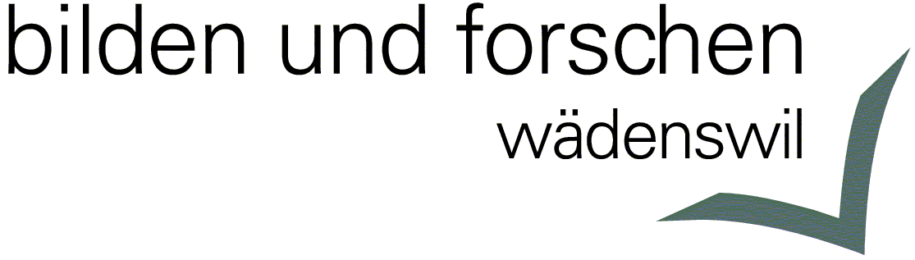  Weihnachtsferien | 21. Dez. 2026 – 3. Jan. 2027
Mehr Informationen finden sie auf www.baeder.waedenswil.ch

Hallenbad Untermosen Hallenbad Untermosen
Feiertage/Anlässe 2026 Öffnungszeiten/Schulferien 2026

Neujahr | 1. Januar | geschlossen |  | Öffnungzeiten
Berchtoldstag | 2. Januar | 09.00 – 17:00 Uhr |  | Montag | 11.45 – 22.00 Uhr
 |  |  |  | Dienstag | 06.30 – 08.00 Uhr | 11.45 – 22.00 Uhr
Fasnachtmontag | 23. Februar | 11.45 – 22:00 Uhr |  | Mittwoch/Donnerstag | 11.45 – 22.00 Uhr
 |  |  |  | Freitag | 06.30 – 08.00 Uhr | 11.45 – 22.00 Uhr
 |  |  |  | Samstag/Sonntag | 09.00 – 17.00 Uhr
Karfreitag | 3. April | 09.00 – 17.00 Uhr
Ostersonntag | 5. April | 09.00 – 17.00 Uhr
Ostermontag | 6. April | 09.00 – 17.00 Uhr |  | Weihnachtsferien
 |  |  |  | Montag | 11.45 – 17.00 Uhr
Tag der Arbeit | 1. Mai | 09.00 – 17.00 Uhr |  | Dienstag - Freitag | 09.00 – 17.00 Uhr
Auffahrt | 14. Mai | 09.00 – 17.00 Uhr |  | Sommerferien
 |  |  |  | Revision | geschlossen | 4. Juli - 9. Aug.
Pfingstsonntag | 24. Mai | 09.00 – 17.00 Uhr |  | Montag - Sonntag | 09.00 – 17.00 Uhr | 10. - 16. August
Pfingstmontag | 25. mai | 09.00 – 17.00 Uhr
SLRG Meisterschaft | 6. Juni | geschlossen
 |  |  |  | Übrige Schulferien
Chilbisonntag | 23. August | 09.00 – 17.00 Uhr |  | Montag | 11.45 – 22.00 Uhr
Chilbimontag | 24. August | 11.45 – 22.00 Uhr |  | Dienstag - Freitag | 09.00 – 22.00 Uhr
 |  |  |  | Samstag/Sonntag | 09.00 – 17.00 Uhr
Zimmerberg Cup | 19. September | geschlossen
 |  |  |  | Schulferien
Heiligabend | 24. Dezember | geschlossen |  | Sportferien | 16. Febr. - 1. März 2026
Weihnachten | 25. Dezember | geschlossen |  | Frühlingsferien | 20. April - 3. Mai 2026
Stefanstag | 26. Dezember | 09.00 – 17.00 Uhr |  | Sommerferien | 10. Juli - 16. August 2026
 |  |  |  | Herbstferien | 5. Okt. - 18. Oktober 2026
Silvester | 31. Dezember | 09.00 – 17.00 Uhr |  | Weihnachtsferien | 22. Dez. 2025 – 3. Jan. 2027
Mehr Informationen finden sie auf www.baeder.waedenswil.ch

